Конспект занятия аппликацией
во второй младшей группе: «Светофор».
Цель: закрепление знаний детей о светофоре через практическую деятельность.
Задачи:
- Учить детей выполнять задание по образцу.
- Закрепить с детьми значение цвета светофора: красный, желтый, зеленый.
- Учить детей беречь свою жизнь через организацию подвижной игры на закрепление действий по сигналу светофора.
Методическое обеспечение: тарелочки с тремя кружочками и прямоугольником, ½ альбомного листа, клей, кисточки, салфетки, рисунок светофора.
Мотивация: решаем проблему игрушек – поможем зайчику перейти дорогу.
Методика проведения:
- Рассматривание картины
На картине нарисован заяц с портфелем, который стоит у обочины дороги. По дороге идут машины, и он не может ее перейти.
Воспитатель:
- Посмотрите, что вы видите на картине? (Ответы детей)
Воспитатель:
- Подумайте, как помочь зайчику перейти дорогу, чтобы попасть домой? (Ответы детей)
Воспитатель:
- Светофор помогает переходить дорогу, по которой движется транспорт. На какой свет надо ее переходить? (Ответы детей)
- Правильно, дорогу переходят только на зеленый свет. Чтобы зайчик быстрее попал домой, надо установить на улице светофор. Вы готовы помочь зайчику?
( Ответы детей)
- Объяснение последовательности выполнения работы

- у вас на столе стоят тарелочки, в которых расположены различные геометрические фигуры. Посмотрите внимательно на них. Возьмите в руке прямоугольник черного цвета и покажите мне.
(дети показывают)
- Из этого прямоугольника мы будем делать светофор. Для этого я возьму кисточку и опущу в клей. На клеенку положу прямоугольник и хорошо промажу его края клеем. Потом переверну черным цветом к себе и положу его на серединку альбомного листа. Потом накрою салфеткой и придавлю рукой прямоугольник, чтобы он приклеился. Основа светофора готова.
А какого цвета кружки лежат на ваших тарелочках?
(Дети называют цвета кружков)
- из этих кружков мы будем делать глаза светофору. Первым я возьму красный кружок и намажу его клеем. Потом приложу его сверху на черный прямоугольник, накрою салфеткой и проглажу, чтобы кружок хорошо приклеился.
Какого цвета кружок мне надо будет приклеить следующим? Посмотрите на наш светофор.

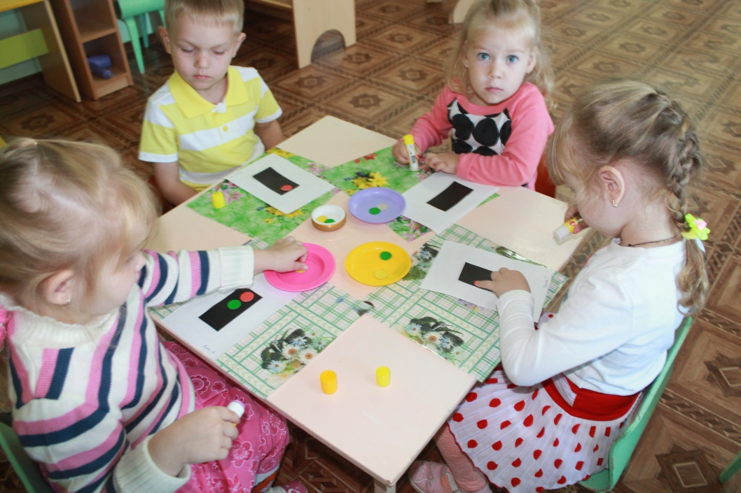
(Ответы детей)
- Правильно. Так же, как и красный кружок, я приклеиваю желтый, потом зеленый. Чтобы наш светофор прочно стоял на дороге, ниже глазок приклею подставку для него. Теперь готово. Можно приступать к работе.

- Практическая деятельность детей

Воспитатель опять проговаривает последовательность выполнения аппликации и оказывает индивидуальную помощь тем детям, которые затрудняются в наклеивании кружков.
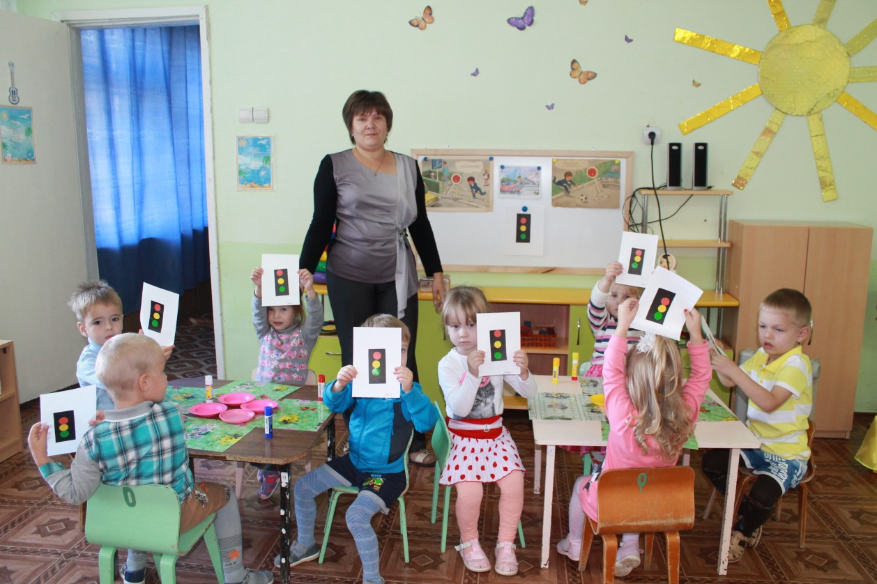

- Подвижная игра: «Красный, желтый, зеленый»

- Теперь ваши светофоры помогут зайчику перейти дорогу, потому что все машины остановятся. Зайчик вам говорит:: «Спасибо», вы ему помогли, и мама его не будет теперь волноваться. Он вовремя придет из школы домой.
А мы с вами поиграем. Выйдите все из-за столов и встаньте на коврик. У меня в руках три кружка, это глаза светофора. Если я вам буду показывать красный кружок, вы должны будете присесть, если желтый – встать, если зеленый – шагать.

- Чтение стихотворения «Светофор-постовой»

« Светофор-постовой»
Светофор – постовой,
Он, конечно, не живой.
На посту своем стоит,
И цветами говорит:
Если красный свет горит,
Он об опасности твердит.
Желтый свет он свой включает –
Безопасность обещает.
А зелены свет горит,
Он нам двигаться велит.

( Н. Елжова)

